РЕКОМЕНДАЦИИ ПОЖИЛЫМ ЛЮДЯМ
В СВЯЗИ С РАСПРОСТРАНЕНИЕМ НОВОГО КОРОНАВИРУСА
- Оставайтесь дома! Если Вам необходимы продукты или средства первой необходимости, попросите того, кто Вам помогает, их приобрести и доставить Вам на дом. В случае необходимости выйти из дома (выгулять домашнего питомца, вынести мусор и др.) избегайте общения, по возвращению соблюдайте гигиенические правила. Оставаясь дома, займитесь приятной деятельностью: читайте книги, рисуйте, вяжите, разгадывайте кроссворды и головоломки и др. Попросите того, кто Вам помогает, купить все необходимое для проведения досуга.
- Ограничьте ЛИЧНЫЕ контакты, но не прекращайте общение. Общайтесь с родственниками, друзьями, знакомыми и соседями дистанционно: по телефону или интернету.
- Не пользуйтесь общественным транспортом, не ходите на рынки, ограничьте посещение магазинов и других общественных мест. Иначе вы можете заразиться: во-первых, через контакт с инфицированным человеком, во-вторых – через поверхности вроде дверных ручек и поручней, на которых остался вирус.
- Мойте руки! Используйте мыло или антисептик для рук (идеально – и то, и другое) каждый раз после прихода с улицы, перед едой, после уборной и при другой необходимости. Не экономьте на чистоте. Попросите того, кто Вам помогает, купить и принести Вам мыло в достаточном количестве. Поместите правила мытья и обработки рук в ванной комнате на видном месте, неукоснительно соблюдайте их.
- Если Вы кашляете или чихаете, носите маску.
- Если у Вас возникла необходимость обратиться к врачу, НЕ ХОДИТЕ В ПОЛИКЛИНИКУ, а приглашайте медицинского работника на дом. В экстренных случаях вызывайте скорую помощь.
Важно сделать все возможное, чтобы предотвратить беспрепятственное распространение коронавируса.
Сохраняйте спокойствие и будьте здоровы!

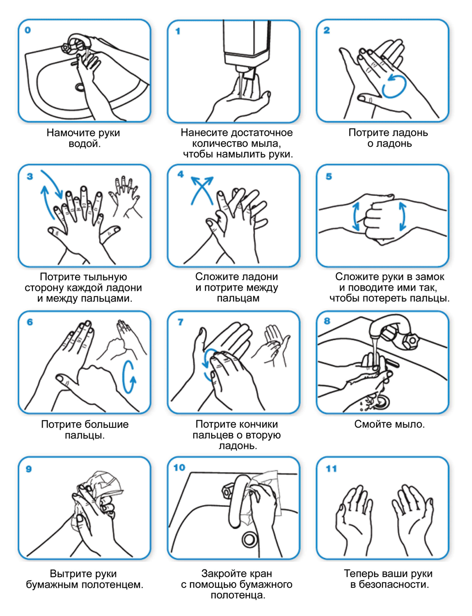
ПРАВИЛА МЫТЬЯ РУК
Мойте руки не менее 20 секунд
каждый раз после прихода с улицы, перед едой, после уборной и так далее.

